Домашние задания по разработке
Разработать микросервисы реализующие следующие задачи(выбрать один из вариантов интеграция по Rest, либо интеграция через очередь):
- Интеграция двух микросервисов через webhook
- Интеграция двух микросервисов через очереди сообщений (Queue)
- Интеграция двух микросервисов работающих в комбинированом режиме, REST, Webhook, Queue
Глоссарий:
Микросервис№1 – ms1
Микросервис№2 – ms2
Общие требования:
ms1 Посылает запросы к ms2
ms2 Отправляет ответы через канал интеграции в ms1
Дополнительно реализовать circuit breaker на интеграцию с ms2
Для каждого запроса должен быть предусмотрен Retry
Требования к интеграции через Webhook
Варианты реализации:
Static config. Webhook указывается в ms2 и вызывается после обработки ответа. Задержка для ответа минимум 5-10 сек.
Dynamic config. Webhook передается в header или body запроса от ms1, на который нужно отправить ответ ms2.
Требования к интеграции через Очередь
Варианты реализации:
Static config. Очереди запросов и ответов являются частью конфигурации ms2
Dynamic config. Очередь запросов остается в конфигурации ms2, а очередь ответов динамически передается с сообщением от ms1 или фиксируется в ms2, при передачи через очередь команды на установку очереди ответа для ms1.
Требования к интеграции для комбинируемого варианта
Каждый из микросервисов может отправлять запросы и получать ответы по разным каналам интеграции в зависимости от выбранной конфигурации.
Смена канала не должна затрагивать бизнес-логику приложения и изменяться по требованию
Дополнительное задание
Два микросервиса работают в парном режиме и взаимодействуют между собой в асинхронном режиме с использованием webhook-ов.
Микросервисы могут отправлять друг другу ошибки обработки запросов.
Результат
Демонстрация работы микросервисов (в онлайне, либо скриншоты)
Исходные коды каждого микросервиса, либо docker-containe

Процесс работы с gitlab и сдачи домашних заданий
ШАГ 1. Создать репозиторий проекта в вашей группе monolith_sXXXXXX.
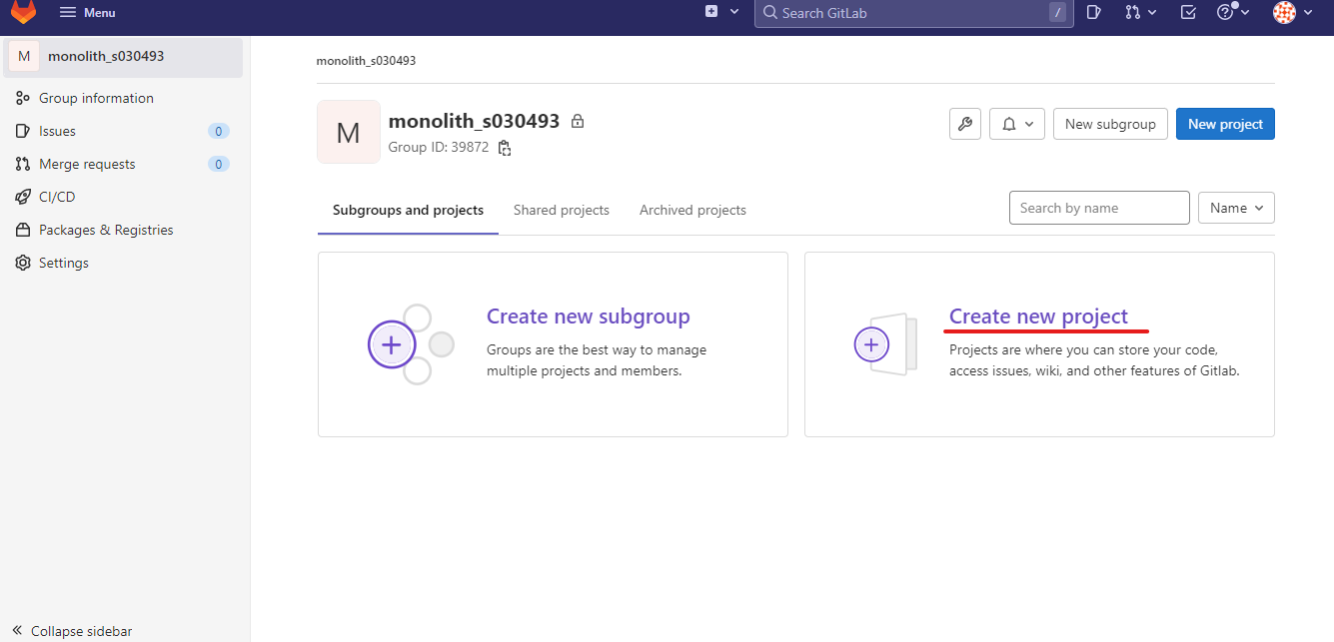
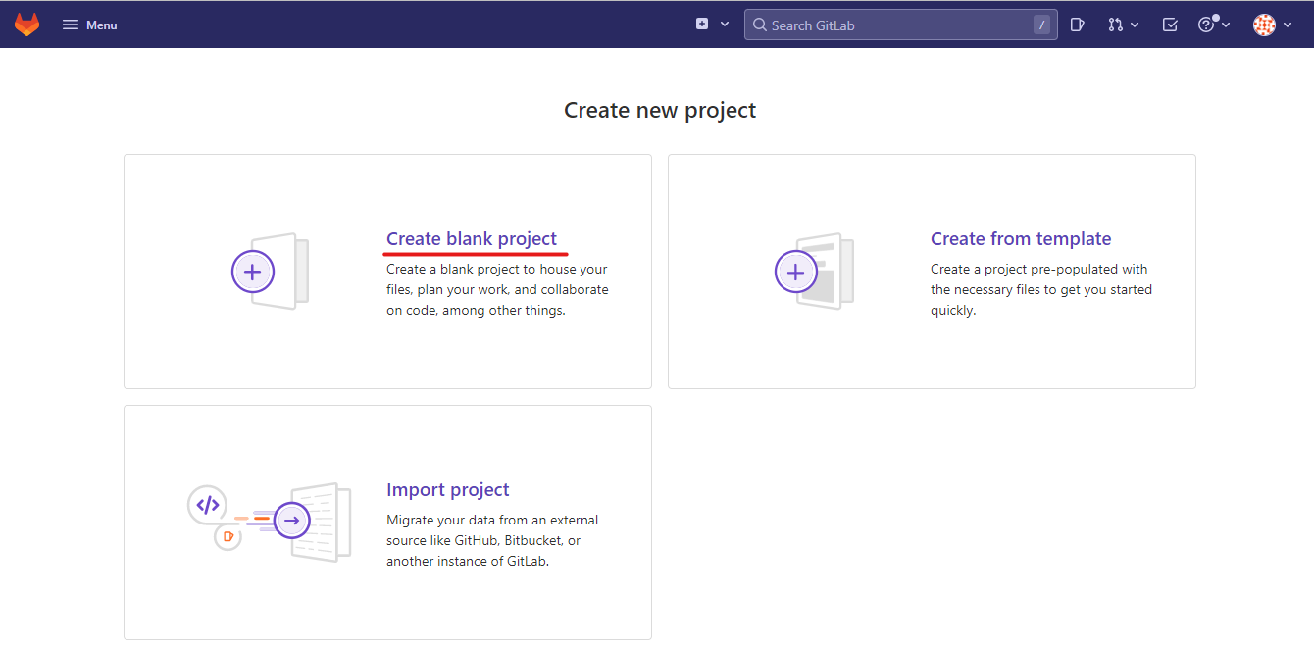
Даем имя проекту.
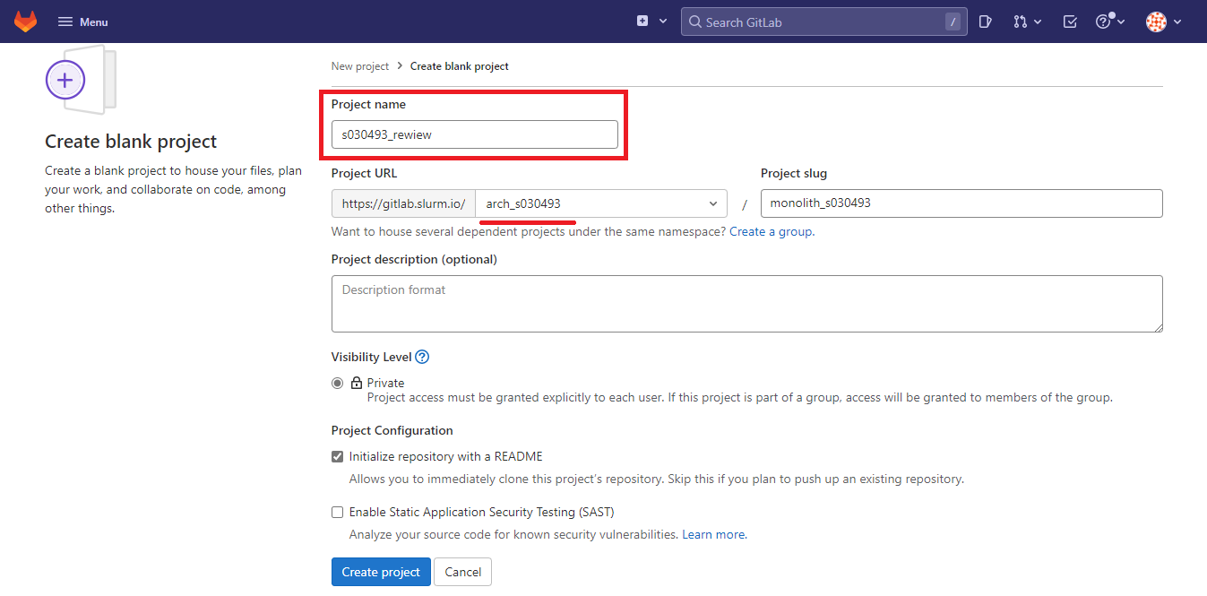
Project URL должен быть monolith_<ваш номер студента>
Если сделать другой, то спикер не сможет проверить.
Результат:
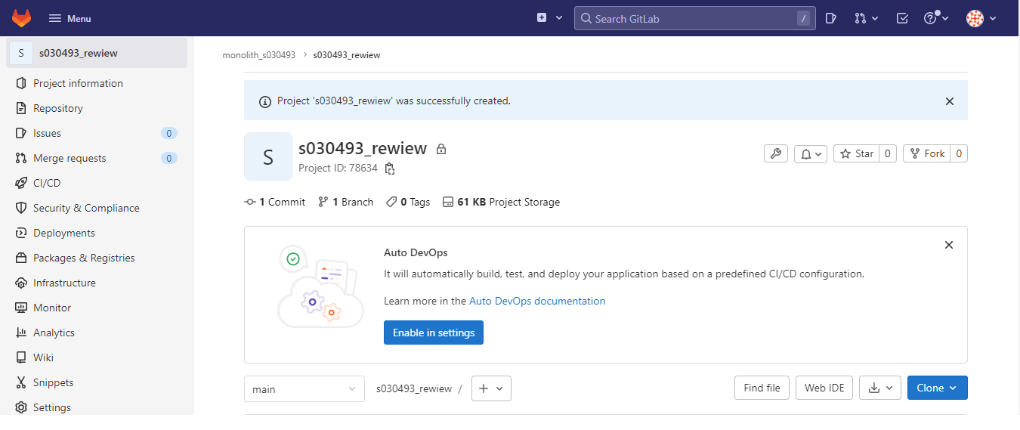
ШАГ 2. Создаём ветку для задания (в данном примере - задание 3.5.1):
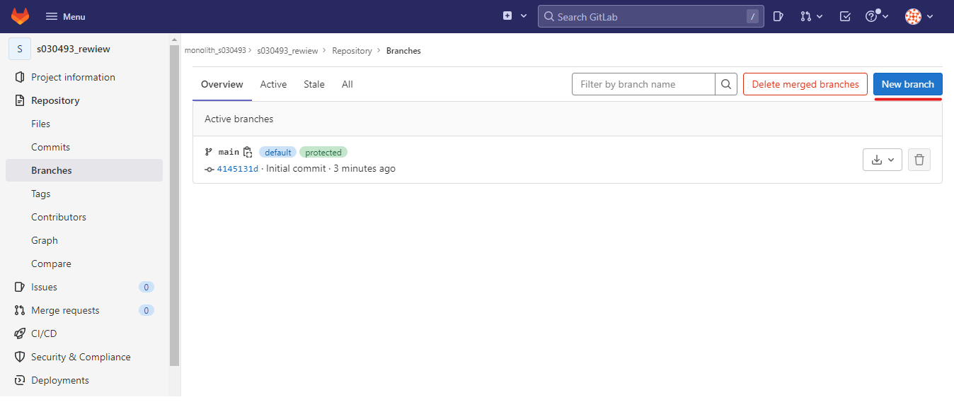
Называем ветку по номеру задания. В Create from оставляем master (или main).
Результат:
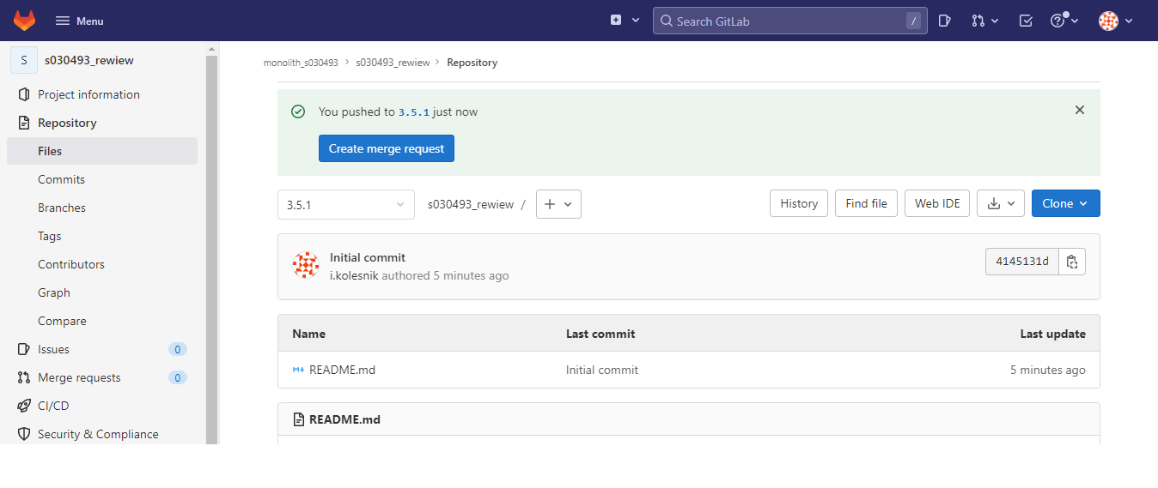

ШАГ 3. Создаем МР (можно поменять местами с шагом 4).
Идём на вкладку Merge Requests, нажимаем New merge request:
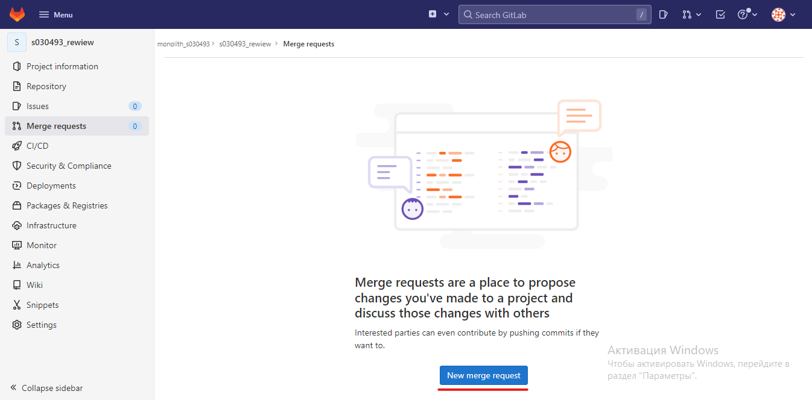
В Source branch выбираем ветку с заданием, в Target branch ветку main (или master). Убедитесь, что в Target branch выбран ваш репозиторий. Таким образом, мержим результаты работы в master.
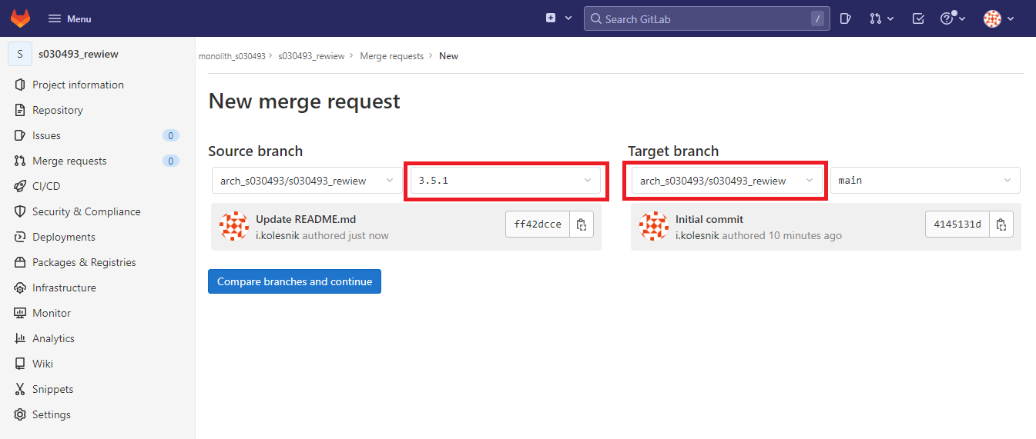
Нажимаем Compare branches and continue.
В Title вводим название MR. Убедитесь, что в нём присутствует номер задания. Ещё раз проверяем ветки.
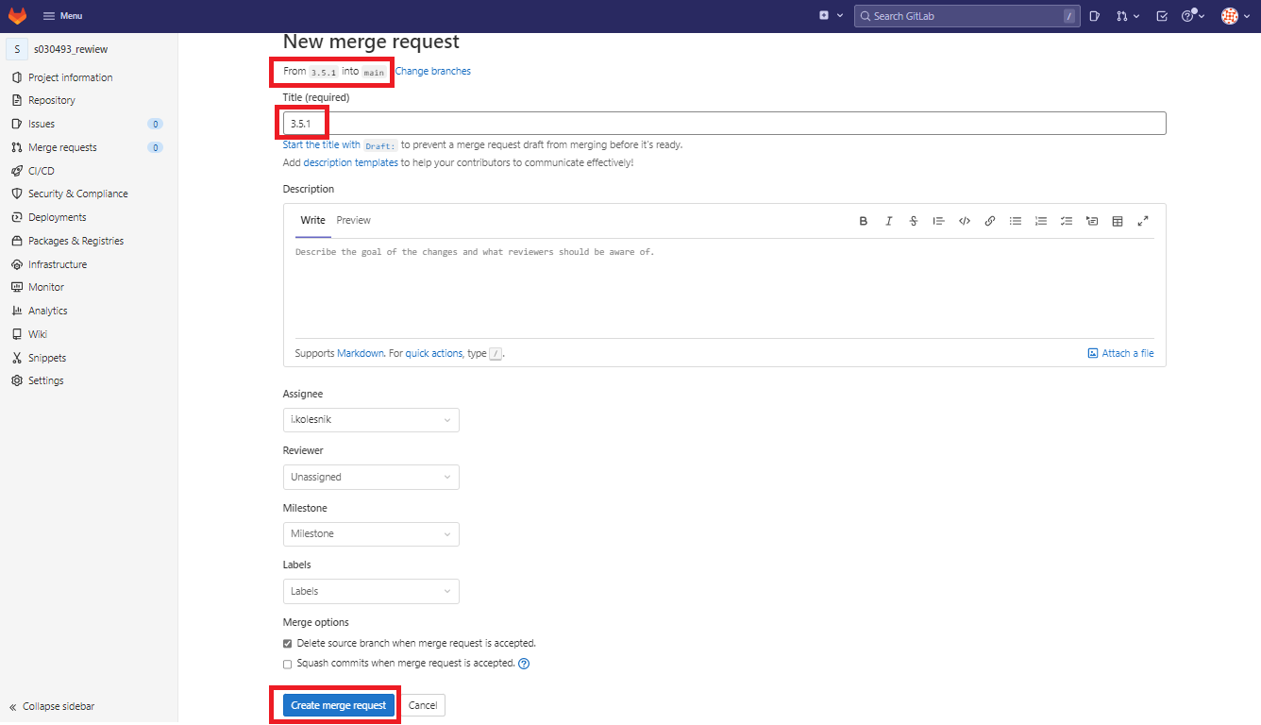
Нажимаем Create merge request.
Результат:
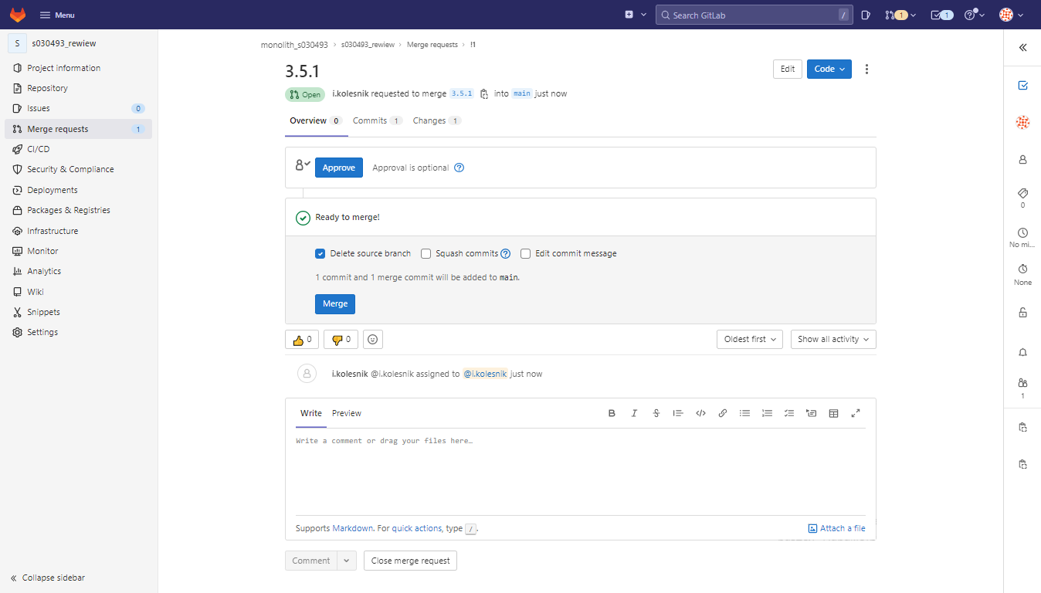

ШАГ 4. Загружаем работу
Переходим в созданную ветку. Для этого открываем вкладку Repository/Files и выбираем её (ветку).
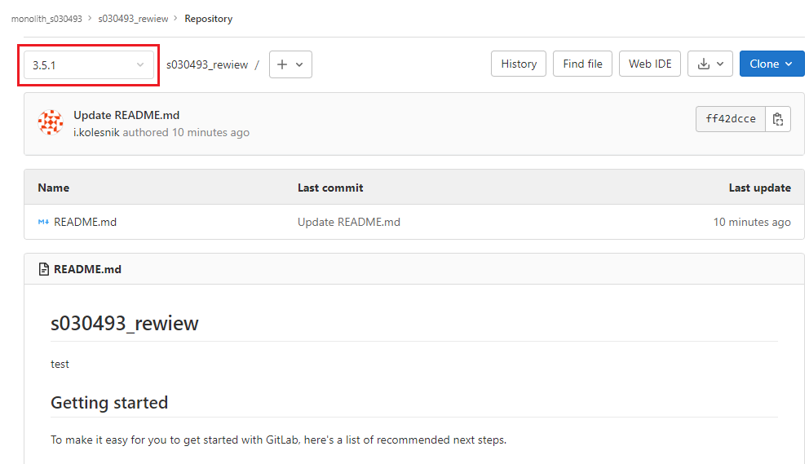
Редактируем или создаем новый файл (если основы для задания нет).

ШАГ 5. Копируем ссылку Gitlab с выполненным заданием и добавляем её в Личном кабинете в поле для ответа под практическим заданием:
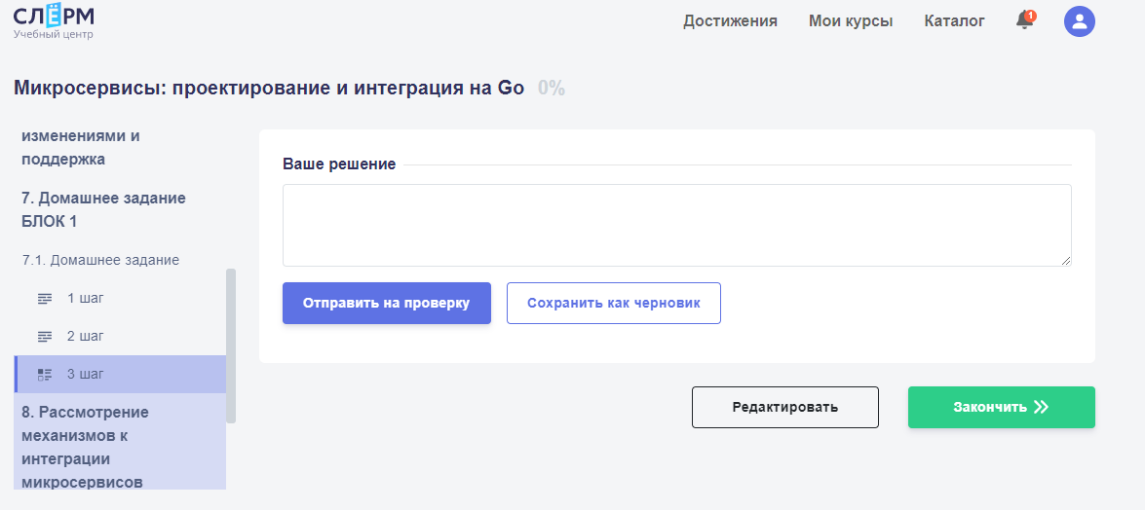
Нажимаем "Отправить на проверку":
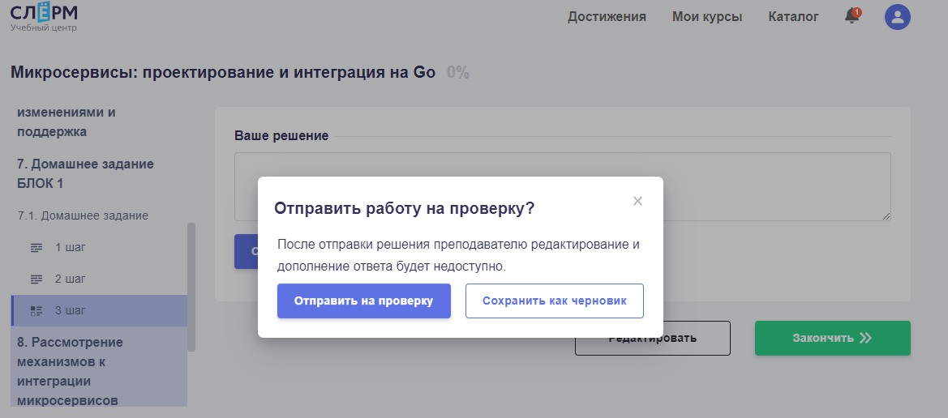

ШАГ 6. Ожидаем проверку.
Вы будете видеть один из статусов вашего ревью:
- Черновик - вы сохранили черновик ответа, задание не отправлено
- Ожидает ответа - решение принято и скоро вы получите ревью
- Нужна доработка - доработайте код с учетом рекомендаций от спикера
- Решение зачтено - вы просто великолепны! :)
В настройках вашего Личного кабинета вы можете настроить уведомления и получать сообщения на электронную почту или в Telegram о том, что задание проверено и вы получили отзыв от спикера.

ШАГ 7. Если есть замечания от спикера, то исправляем их в этой же ветке Gitlab.
Замечания:
- Не смешивайте исправления/решения разных заданий в одной ветке.
- Можно не ждать проверки отправленного задания - создайте новую ветку, переключитесь на неё и продолжайте работать.
- Не резолвьте замечания спикера.
- Так же не стоит под каждым замечанием писать “исправлено” и т.п., GitLab сам подсветит изменения под замечанием.
- После добавления исправлений рекомендуется упомянуть (“тегнуть”) спикера, запостив комментарий к MR в виде @s<id спикера>. Обычно это не обязательно, т.к. спикер получит уведомление о ваших исправлениях на почту, но в некоторых случаях у него могут быть отключены уведомления.

ШАГ 8. Спикер либо сам смержит MR, либо напишет, что задание принято и можно мержить.

